МБДОУ « Красносопкинский детский сад «Аленка»

Методическая разработка
на районный конкурс «Умная игрушка»

Название: Игра «Тактильное лото»

Автор: Скорнякова Н.В.

п.Красная Сопка
Предназначение: Для детей старшего возраста.
Цель: Тактильное лото развивает мелкую моторику рук, осязание, логическое мышление, тренирует навык сравнения тактильных и зрительных образов. Что дает детям умение концентрировать внимание, закреплять освоение материала и закреплять его через повторение; способствует умению сопоставлять, находить связь между реальными предметами и их изображениями; возможность думать и рассуждать, получать удовлетворение от верно найденного решения.

Технология: Тактильное лото состоит из больших карт, пакетиков с крупами, шариков с крупами и коробки.

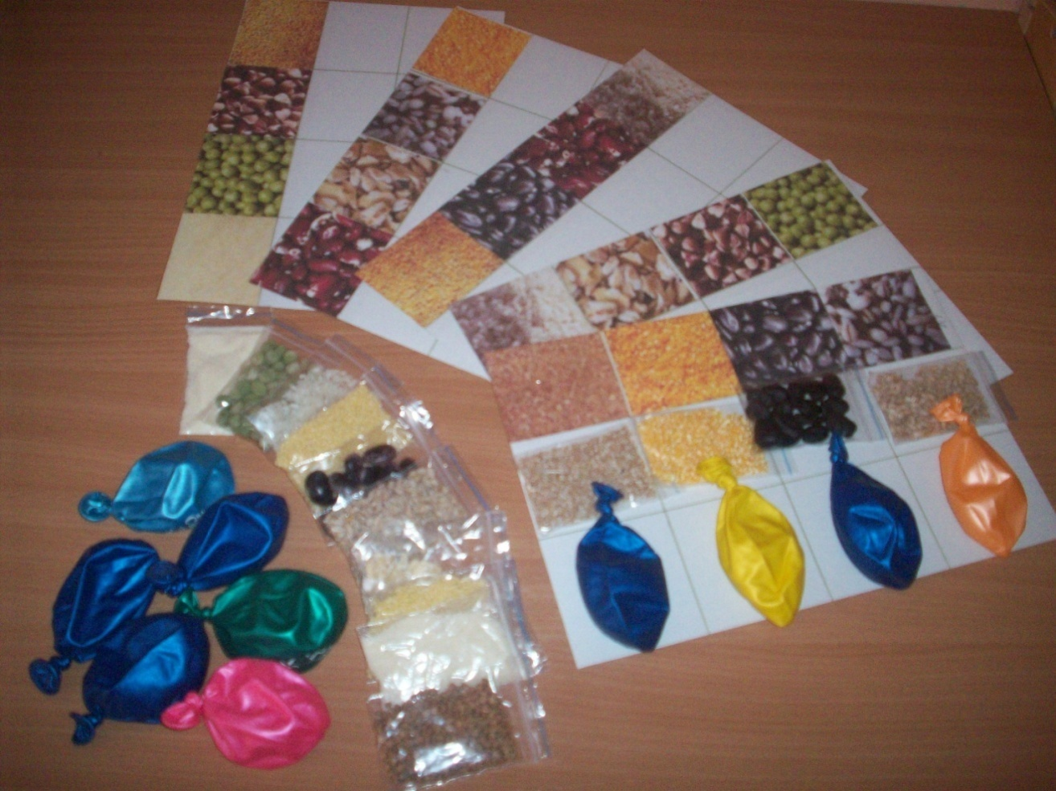

Задания:
1. «Узнай по описанию»
- найти картинку;
- найти пакетик с крупой;
-найти на ощупь шарик с крупой.
2. «Найди пару»
- к картинке подобрать пакетик с крупой;
- к пакетику на ощупь подобрать шарик с крупой.
3. «Чего не хватает?»
4. «Что здесь лишнее?»
5. «Найди похожие крупы» (по цвету, по размеру, на ощупь)
6. «ЛОТО»